Практическое занятие №3

**Разработка табличного представления данных на Web-странице.**

**Цель работы**:

1. Получение навыков создания таблиц с помощью языка HTML
2. Закрепление навыков работы с тегами оформления текста

**Задание:**

1. Создать в своей папке структуру папок для сайта Table
2. Создайте три Web-страницы:

* circle.html
* painting.html
* table.html

1. Проставите внешние гиперссылки между веб-страницами
2. **Задание 1. Создайте web-страницу *circle.html***

УКАЗАНИЕ:

1. Создайте в Notepad++ (или в другом HTML-редакторе) и сохраните в папке **Table** HTML-документ **circle.html**, используя табличные данные из файла, который находится в папке Задание_4.1
2. Текст перенести из текстового файла в HTML-документ копированием.
3. Цвета подобрать и определить их коды в редакторе Photoshop.
4. Результат должен быть такой, как на **рис.1**
5. Все оформление таблицы создайте в файле **style.css**

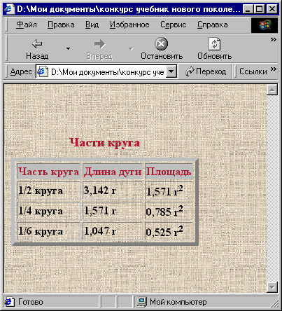

1. **Задание 2. Создайте web-страницу *painting.html***

УКАЗАНИЕ:

1. Создайте в Notepad++ (или в другом HTML-редакторе) и сохраните в папке **Table** HTML-документ **painting.html**, используя табличные данные из файла, который находится в папке Задание_4.2
2. Текст перенести из текстового файла в HTML-документ копированием, используя пример Html кода
3. Цвет подобрать и определить их код в редакторе Photoshop.
4. Все оформление таблицы создайте в файле **style.css**
5. Результат должен быть такой, как на рис.2

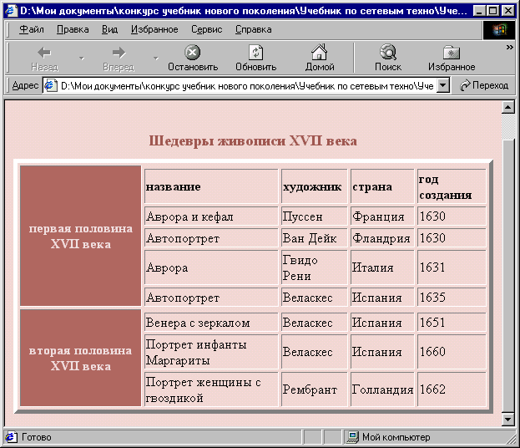

1. **. Задание 3. Создайте web-страницу *table.html***

УКАЗАНИЕ:

Создайте таблицу по образцу, объясните соответствие **css-стилей** в **html** верстке таблиц.

<table>

<caption>Меню ресторана "Ромашка"</caption>

<tr>

<th rowspan="2" class="name">Кухня</th>

<th colspan="2">Холодные блюда</th>

<th colspan="2">Горячие блюда</th>

<th rowspan="2">Десерты</th>

</tr>

<tr>

<td class="first">Салаты</td>

<td class="first">Закуски</td>

<td class="first">Первыеблюда</td>

<td class="first">Вторыеблюда</td>

</tr>

<tr>

<td rowspan="3" class="name">Русская</td>

<td>Винегрет</td>

<td>Язык с хреном</td>

<td>Щи с квашеной капустой</td>

<td>Варенники с картошкой</td>

<td>Печеные яблоки с медом, изюмом и орехами</td>

</tr>

<tr>

<td>Оливье</td>

<td>Студень говяжий</td>

<td>Рассольник домашний</td>

<td>Караси запеченые в сметане</td>

<td>Блинчатый пирог</td>

</tr>

<tr>

<td>Сельдь под "шубой"</td>

<td>Судак заливной</td>

<td>Мясная солянка</td>

<td>Котлеты "Пожарские"</td>

<td>Пирожное "Картошка"</td>

</tr>

<tr>

<td rowspan="3" class="name">Испанская</td>

<td>Севиче из гребешков</td>

<td>Эмпанадас</td>

<td>Хлебный суп с чесноком</td>

<td>Паэлья с морепродуктами</td>

<td>Чуррос</td>

</tr>

<tr>

<td>Тимбал из авокадо и тунца</td>

<td>Ахотомате</td>

<td>Астурийская фабада</td>

<td>Свиное раксо</td>

<td>Альмойшавена</td>

</tr>

<tr>

<td>Фасоль с ветчиной</td>

<td>Чанфайна</td>

<td>Рыбный суп с манными клецками </td>

<td>Тортилья картофельная</td>

<td>Бунуэлос</td>

</tr>

<tr>

<td rowspan="3" class="name">Французская</td>

<td>Вогезский салат</td>

<td>Рийет из курицы</td>

<td>Баклажанный крем-суп "Ренуар"</td>

<td>Картофель огратен</td>

<td>Бриоши</td>

</tr>

<tr>

<td>Салат "Панзанелла"</td>

<td>Делисьез из сыра</td>

<td>Французский тыквенный суп</td>

<td>Гратин из птицы</td>

<td>Лигурийский лимонный пирог</td>

</tr>

<tr>

<td>Тар-тар</td>

<td>Маринованный лосось</td>

<td>Суп "Конти"</td>

<td>Тартифлетт</td>

<td>Саварен "Триумф"</td>

</tr>

<tr>

<td rowspan="3" class="name">Чешская</td>

<td>Брамборовый салат</td>

<td>Утопенцы</td>

<td>Цыбулячка</td>

<td>Вепрево колено</td>

<td>Трдло</td>

</tr>

<tr>

<td>Фасоль по-чешски</td>

<td>Жареный сыр</td>

<td>Брамборачка</td>

<td>Свичкова</td>

<td>Торт "Прага"</td>

</tr>

<tr>

<td>Салат "Кемпинг"</td>

<td>Лангоши</td>

<td>Суп "Кулайда"</td>

<td>Катув шлях в деруне</td>

<td>"Гамбовцы" дрожжевые с вишней</td>

</tr>

</table>

Оформите таблицу с помощью CSS стиля:

body {margin:0;

padding: 0 5px;

border:1px dashed grey;

}

table {

border-collapse:collapse;

font-size:12px;

border: 1px solid #6678b1;

margin-bottom:20px}

th {

font-family: 'Lobster', cursive;

padding:10px;

font-size:16px;

color:#34495e;

border: 1px dashed #6678b1;}

td {

font-family: 'Ubuntu', sans-serif;

padding:5px 10px;

border: 1px dashed #6678b1;

color:#34495e;}

caption {

font-family: 'Lobster', cursive;

font-size:24px;

padding:10px;

color:#f37543;

}

.first {

font-size:14px;

font-weight:bold;

text-align:center;

}

.name {

font-family: 'Lobster', cursive;

font-size:16px;

color:#63bfe0;

text-align:center;

}

Объясните значение тегов таблицы.

Объясните значение стиля в CSS